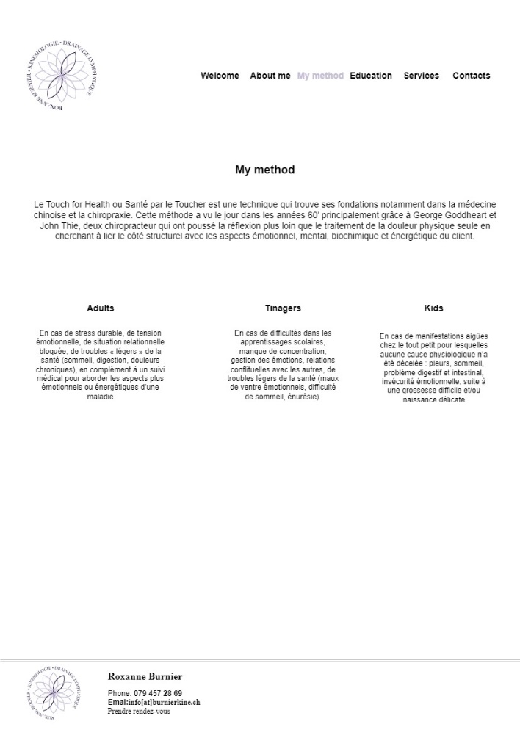

**La kinésiologie :**

La kinésiologie puise ses fondations dans plusieurs domaines, notamment ceux de la chiropraxie et de la médecine traditionnelle chinoise. Elle comprend de nombreux concepts avec lesquels nous pouvons travailler afin de s’adapter aux besoins du corps et restaurer le mouvement sous toutes ses formes (physique, émotionnel, énergétique). La kinésiologie s’appuie sur l’utilisation du test musculaire afin de dialoguer avec le corps et sa mémoire pour rassembler des informations et réaliser la meilleure équilibration. C’est une méthode douce et non invasive visant à équilibrer le corps en lien avec une situation.

Une séance avec un enfant ou un adolescent ne se construit pas de la même façon qu’avec un adulte. La richesse et l’adaptabilité de la kinésiologie me permet de m’adapter à tous les publics et ceci même dès les premiers mois de l’enfance.

**Enfants et adolescents :**

Souvent, l’enfant ou l’ado n’a pas demandé à venir et c’est sur l’initiative du parent qu’il se retrouve au cabinet. Il est important pour le parent de comprendre qu’il est présent pour accompagner son enfant.

Dans mon approche, je privilégie des outils simples, ludiques et efficaces. Je respecte également en priorité les besoins de l’enfant ou de l’adolescent, bien qu’ils soient parfois différents de la demande des parents.

**Adultes :**

Le cœur de la séance ici est d’établir les liens entre ce que vous aurez pu identifier et comprendre avec les tensions ressenties sur les plans émotionnel ou corporel. Il est important de garder à l’esprit qu’un travail sur soi demande un investissement personnel. Bien souvent, certains paramètres restent dans le domaine de l’inconscient et c’est là que réside notre travail d’équilibration ensemble.

Même si la kinésiologie se veut efficace, certains problèmes ou certaines douleurs ont pris du temps à s’installer et cela peut prendre du temps pour se modifier. Dans mon approche, j’ai pu observer qu’un minimum de trois séances est souvent nécessaire pour ressentir et amener du changement.